RASLA JE JELKA

RASLA JE 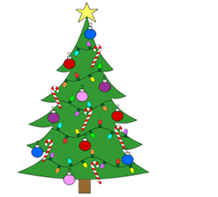,
(jelka)
DO NEBA, DO NEBA,
RASLA JE DO NEBA.
(jelka)

ŠIRILA 
(veje)
DO ZEMLJE, DO ZEMLJE,
ŠIRILA DO ZEMLJE.
(veje)

KRAJ JELKE VODI
, STEZICA,
(stezica)
KRAJ JELKE VODI .
(stezica)
PO STEZI 
(bratec)
HODIL JE, HODIL JE,
PO STEZI HODIL JE.
(bratec)
ZA ROKO 
(sestro)
VODIL JE, VODIL JE,
ZA ROKO VODIL JE.
(sestro)
“Na robu velikega gozda je rasla samotna jelka. Bila je visoka, zato je videla prav do vasice kjer so se bleščale bele hiške. V hiškah pa so živeli ljudje. Otroci z vasi so radi hodili na obisk k samotni jelki. Ob njej so nabirali plodove in opazovali gozdne živali. Če je deževalo so se skrili pod njene veje. Velikokrat pa so se ob njej igrali, plesali in prepevali. In ko so se utrudili so sedli ob njeno mogočno deblo in si odpočili.

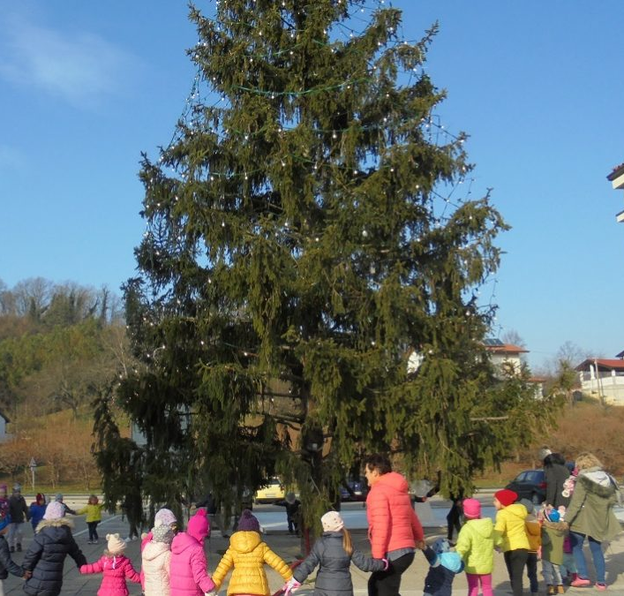

V ponedeljek smo spoznali pesem o jelki- Rasla je jelka. Ko boš pesem znal že dobro odpeti, poišči jelko v bližnji okolici in ji zapoj (lahko je to tudi vaše božično drevo) .Danes pa najprej

- ponovi samo besedilo.

- Zdaj ponovi pesem še ob glasbi.
https://youtu.be/de9XFGRWV4A

- Nato pa poskusi zraven prepevanja pesmi še zaploskati ritem - torej uporabi svoje lastno glasbilo.

- Nato lahko zapoješ še enkrat in ob pesmi zaigraš na kak instrument, ki ga najdeš doma (lahko je to lonec na katerega udarjaš z kuhalnico; lahko udarjaš z eno kuhalnico ob drugo….)

- Ob glasbi lahko tudi zaplešeš.

- V zvezek za glasbeno umetnost napiši naslov RASLA JE JELKA in nariši vsebino pesmi (jelko, bratca, sestrico…)

Lep dan ti želim! Učiteljica Marija

”

